小学校 中学年 国語 短作文①
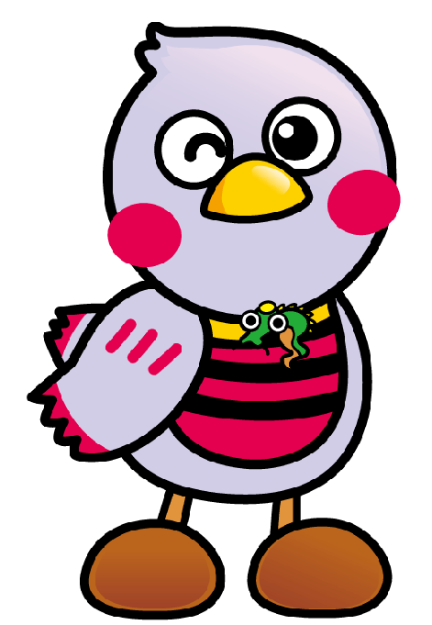
（ ）年（ ）組（ ）番 名前（ ）

 | で | き
 | き | た | 体
 | た | 。 | 育
 | よ | 思 | の
 | 。」 | わ | 時
 | と | ず | 間
 | さ | 、 | に
 | け | 「 | 、
 | ん | や | さ
 | で | っ | か
 | い | た | あ
 | た | ぁ | が
 | 。」 | 、 | り
 |  | 先 | が
 |  | 生 | で

一 つぎの文で正しくないところに――――線を引きましょう。

二 まちがいをなおして、正しい文を書きましょう。

三 会話文を使って、今日の日記を書きましょう。

※会話文は、行を変えて、つぎの行に書くよ。 チェック（ ）

